认证审核报告审批页
项目编号 | 0742-2022-Q
受审核方名称 | 四川卓电水泥制品制造有限公司
注册地址 | 雅安市雨城区熊猫大道388号拓海第一江岸6-1-1-3号
经营地址 | 雅安市雨城区草坝镇工业园区
审核类型 | Q：初审
认证范围 | Q:水泥电杆及水泥制品的生产
服务认证等级（适用时） | □十星级□九星级 □八星级 □七星级 □六星级  □五星级 □四星级 □三星级 □达标级
评审人员签字 | 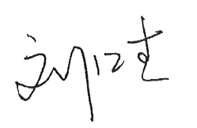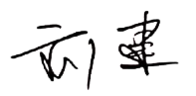
认证决定结论 | ■案卷符合要求，可以认证注册/保持  □案卷不符合要求，不可以认证注册/保持
认证决定人员签字 |  | 日期 | 2022-6-22
机构总经理审批意见 | ■认证流程符合要求，可以认证注册/保持  □认证流程不符合要求，不可以认证注册/保持
总经理签字 | 

